Oznanila  ČRNEČE – Sv. Jakob St., Sv. Andrej;  13. teden 2025 – februar - svečan |  | 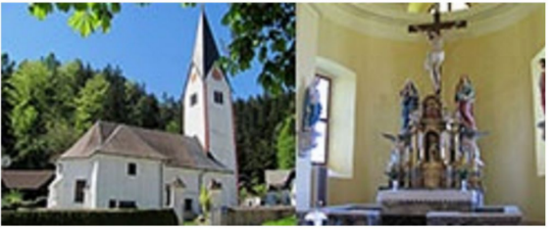
NEDELJA  23 marec | 3. postna nedelja,  Rebeka, redovnica  Alfonz, šk. | 08:00 po namenu žup. Št.Ilj pod Tur. v Črnečah  11:00 za + Petra in Julijano Jamer in  za vse pri hiši pomrle – I. namen  + Marijo in Janeza Kerta in  za vse pri hiši pomrle – II. n.namen v Libe.
PONEDELJEK  24. marec | Katarina Švedska,  redovnica | 18:00 za + starše Planteu /Andreja z družin/  v Črnečah  po maši srečanje Karitas Črneče
TOREK  25. marec | Gospodovo oznanjenje  – sklep tedna družine | 18:00 za + Jožeta Fratarja /Lovska druž. Libeliče/  v Črnečah
SREDA  26. marec | Evgenija, mučenka | 17:00 po nmenu v Črnečah  18:00 tečaj Alfa v Davogradu
ČETRTEK  27. marec | Rupert, škof  Peregrin , redovnik | 18:00 za + Vrhovnikove in Bolkove in Tonija  v Črnečah
PETEK  28. marec | Bojan, knez  Venturin, redovnik | 09:00 po namenu / I.G. / pri Sv. Križu
SOBOTA  29. marec | Bertold,redovnik  Helmut, škof | 11:00 za + Petra in Marijo Kovačič, očeta Aleša in  brata Srečka Časa ter v dober namen in  za zdravje  krst KAJE: Patricija Janise in Martin Čas v Črnečah  18:00 za +Fridla Goloba /2o.s./ v Črnečah
NEDELJA  30. marec | 4. postna nedelja - laetare,  Amadej – Bogoljub,  vojvoda | 08:00 za + Jelenove in za vse pri hiši pomrlr v Črnečah 11:00 za + Franca Pesičerja /Zaberčnikovi/ v Libeličah

Ni dovolj, če se v življenju trudimo, da ne delamo hudo, pri tem pa mislimo samo na sebe. Podobni smo 'dobremu' drevesu, ki ne daje nobenih dobrih sadov.
Skoraj ob vsaki nesreči, ki se zgodi, si navadno človek postavi vprašanje: Zakaj se je to zgodilo? Kdo je odgovoren za nesrečo? Kako je bilo sploh mogoče, da se je nekaj tako hudega zgodilo?
Včasih si postavljamo še bolj ostra vprašanja: Kako more Bog dopuščati kaj takšnega? Kje je bil vendar Bog, ko se je to zgodilo?
Takšna vprašanja niso nekaj novega, kajti človek vseh dob si jih je vedno znova postavljal.
Tako so ljudje v evangeliju postavili vprašanje Jezusu: kdo je grešil, da jih je zadela tako huda kazen. Judje so bili prepričani, da je bila vsaka nesreča, ki je zadela človeka, božja kazen za njegove grehe.
Kristusov klic k spreobrnitvi nas lahko moti, kakor je motil tiste, ki so bili obsedeni od hudega duha in so bližajočemu gospodu rekli: »Pusti nas pri miru, pusti nas same! Ne vmešavaj se!«
Kristus nas kliče v tem postnem času, da namesto sebe v središče našega življenja postavimo druge, še posebej tiste, ki so naše pomoči najbolj potrebni, predvsem Boga.

Odgovarja: Franc Kraner, žpk – sodelavec, tel.: 051685734, e-mail: franc.kraner@rkc.si.
Naročniki mašnih namenov se strinjajo z objavo v tiskanih oznanilih in oznanilih na spletu ter oglasni deski.

